- 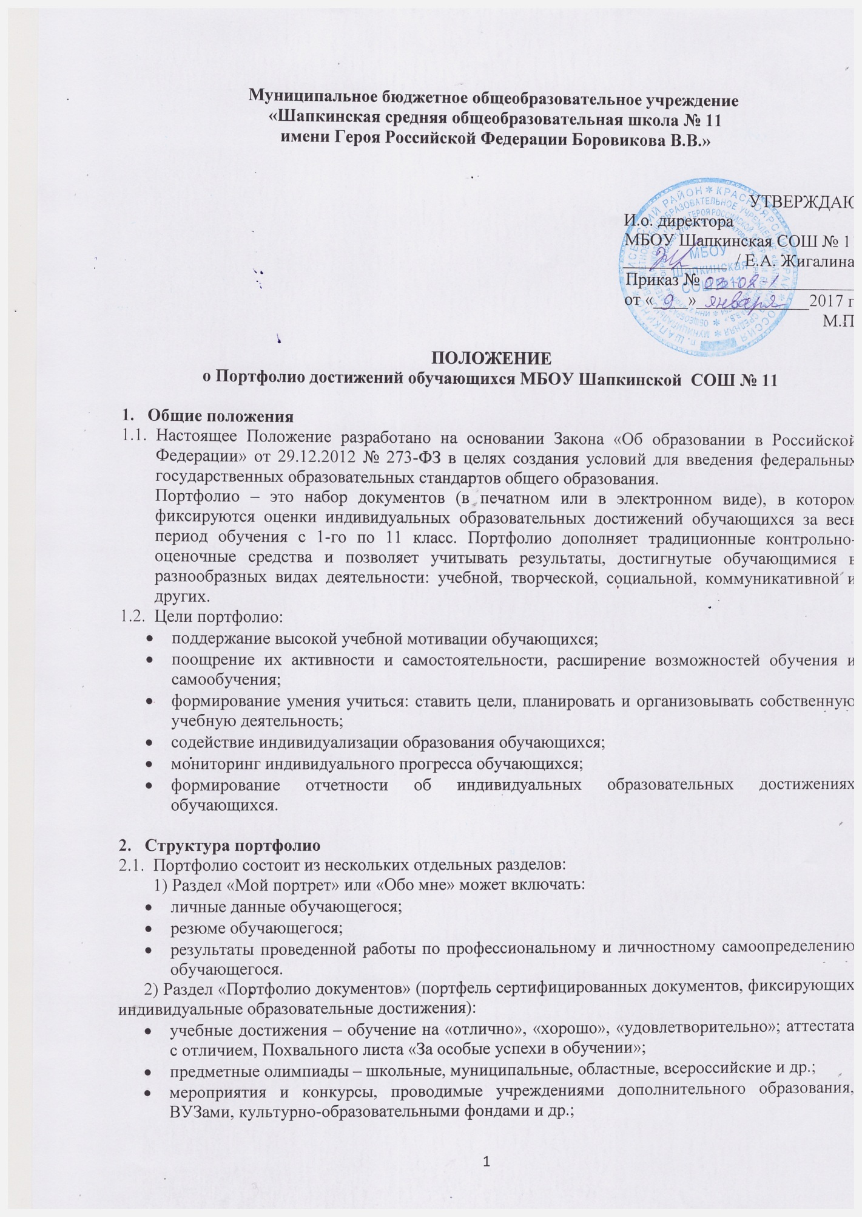образовательные тестирования и курсы по предметам;
- школьные и межшкольные научные общества;
- конкурсы и мероприятия, организованные муниципальными органами управления образованием.
Документы и их копии могут быть помещены в Приложении к портфолио.
3) Раздел «Портфолио работ». Раздел представляет собой собрание различных творческих, проектных, исследовательских работ обучающегося, а также описание основных форм и направлений его учебной и творческой активности:
- участие в научных конференциях, конкурсах, учебных лагерях,
- прохождение элективных курсов, различного рода практик, спортивных и художественных достижений и др.
Этот раздел включает в себя следующий список:
- исследовательские работы и рефераты. Указываются изученные материалы, название реферата, количество страниц, иллюстраций и т.п.;
- проектные работы. Указывается тема проекта, дается описание работы. Возможно приложение в виде фотографий, текста работы в печатном или электронном варианте;
- техническое творчество: модели, макеты, приборы. Указывается конкретная работа, дается ее краткое описание;
- работы по искусству. Дается перечень работ, фиксируется участие в выставках;
- другие формы творческой активности: участие в школьном театре, хоре. Указывается продолжительность подобных занятий, участие в концертах и гастролях;
- элективные курсы и факультативы. Указывается название курса, его продолжительность, форма, в которой проходили занятия;
- различные практики: языковая, социальная, трудовая, педагогическая. Фиксируется вид практики, место, в котором она проходила, ее продолжительность;
- занятия в учреждениях дополнительного образования, на различных учебных курсах. Указывается название учреждения или организации, продолжительность занятий и их результаты;
- участие в олимпиадах и конкурсах. Указывается вид мероприятия, время его проведения, достигнутый учащимся результат;
- участие в научных конференциях, учебных семинарах и лагерях. Указывается тема мероприятия, название проводившей его организации и форма участия в нем учащихся;
- спортивные достижения. Указываются сведения об участии в соревнованиях, наличии спортивного разряда.
  - Допускается заполнение Портфолио, изготовленном в типографии (например: Иванов А.В. Мой портфолио. 1 класс: пособие для учащихся общеобразовательных учреждений. М., Просвещение, 2013; Е.В. Меттус, А.В. Литвина и др. Портфолио. Мои секреты успешной учёбы. 1 – 4 классы. Волгоград, Учитель и др.)

- Оформление портфолио
  - Портфолио оформляет обучающийся под руководством классного руководителя в соответствии со структурой, указанной в пункте 2 настоящего Положения, в папке с файлами и (или) в электронной форме. Обучающийся имеет право включать в портфолио дополнительные разделы, материалы, элементы оформления и др.
  - При формировании портфолио соблюдается принцип добровольности.
  - При оформлении портфолио должны соблюдаться следующие требования:
- систематичность и регулярность ведения портфолио; - достоверность сведений, представленных в портфолио;
- целостность, аккуратность и эстетичность оформления;
- наглядность.
  - Индивидуальные образовательные достижения обучающегося и все необходимые сведения фиксируются в портфолио в течение года.
  - В конце учебного года проводится анализ портфолио и исчисление итоговой оценки (рейтинга) личных достижений обучающегося в образовательной деятельности на основе учета баллов за индивидуальные образовательные результаты.

- Функциональные обязанности участников образовательного процесса при ведении портфолио обучающегося
  - В формировании портфолио участвуют обучающиеся, родители обучающихся, классный руководитель, учителя-предметники, педагог-психолог, социальный педагог, педагоги дополнительного образования, заместители директора школы.
  - При формировании портфолио функциональные обязанности между участниками образовательного процесса распределяются следующим образом:
1) обучающийся ведет работу по формированию и заполнению портфолио;
2) заместитель директора по учебно-воспитательной работе организует работу по реализации в практике школы технологии портфолио как метода оценивания индивидуальных образовательных достижений обучающихся; осуществляет контроль за деятельностью педагогического коллектива по реализации технологии портфолио в школе;
3) классный руководитель оказывает помощь обучающимся в процессе формирования портфолио; проводит информационную, консультативную, работу по формированию портфолио с обучающимися и их родителями; осуществляет контроль за пополнением обучающимися портфолио; обеспечивает обучающихся необходимыми формами, бланками, рекомендациями, оформляет итоговые документы, табель успеваемости; организует воспитательную работу с обучающимися, направленную на личностное и профессиональное самоопределение обучающихся;
4) учитель-предметник, педагоги дополнительного образования проводят информационную работу с обучающимися и их родителями по формированию портфолио; организуют проведение олимпиад, конкурсов, конференций по предмету, изучение обучающимися элективных и факультативных курсов.

- Оценка результатов, помещенных в портфолио
  - Учебные достижения (результаты учебного года):
Уровень А (отлично) – 3 б.
Уровень В (хорошо) – 2 б.
Уровень С (удовл.) – 1 б.
Аттестат с отличием – 5 б.
Похвальный лист – 5 б.
  - Оценка результатов участия в олимпиадах, конкурсах, соревнованиях, конференциях:
БАЛЛЫ Победитель Призер Участник
Федеральный уровень 10 8 4
Региональный уровень 6 5 3
Муниципальный 4 3 2
Школьный уровень 3 2 1
  - Начисление баллов за результаты, подтверждающих обучение (завершение обучения) в учреждениях системы дополнительного образования детей, получение образования в рамках сетевых образовательных ресурсов, получение образования (обучение) в дистанционной форме, прохождение независимых тестирований (сертификационных экзаменов) осуществляется следующим образом:
- сертификаты учреждений дополнительного образования, образовательных фондов, культурно-спортивных и общественных организаций и т.д. – 2 балла за каждый сертификат;
- удостоверения и сертификаты о прохождении различных видов практик (социальной, трудовой, языковой, педагогической и т.д.) – 2 балла за каждое удостоверение и сертификат.

- Учет результатов портфолио
  - Итоги подводятся в конце учебного года в 1-11 классах.
  - Результат портфолио (суммарный балл учебных и внеучебных достижений по разделам портфолио) учитывается:
- в качестве результатов промежуточной аттестации обучающихся;
- при распределении стимулирующей части фонда оплаты труда педагогических и руководящих работников;
- при прохождении аттестации педагогических и руководящих работников на квалификационную категорию;
- при проведении внутришкольного контроля;
- в ходе проведения процедур внешней оценки школы (аккредитации, контроле качества образования).

